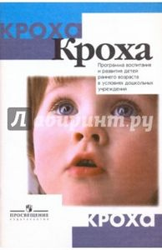 | Аннотация к парциальной программе  «Кроха»,  авторский коллектив:  Г.Г. Григорьева, Н.П. Кочетова,  Д.В. Сергеева

Программа воспитания и развития детей раннего возраста в условиях дошкольных учреждений, комплексная программа воспитательной работы с детьми раннего возраста.
В пособии представлены современные подходы к определению задач, содержанию и методам воспитания детей раннего возраста (от 0 до 3 лет). В программе раскрыты содержание и методика физического, психического и личностного развития малышей в разных сферах и видах деятельности, раскрываются возможности индивидуально-дифференцированного подхода к ребёнку. Содержание программы адресовано практическим работникам системы общественного воспитания, студентам педагогических колледжей и институтов. Материалы могут быть использованы родителями.

